3 КЛАССИЧЕСКИЙ МЕТОД РАСЧЕТА ПЕРЕХОДНЫХ ПРОЦЕССОВ

Разложение переходных токов и напряжений соответствует правилу решения линейных неоднородных дифференциальных уравнений, согласно которому общее решение равно сумме частного решения неоднородного уравнения и общего решения однородного уравнения.
Свободный ток представляет собой общее решение однородного дифференциального уравнения (2.3), и в его выражении должны быть постоянные интегрирования, число которых равно порядку дифференциального уравнения.
Установившийся ток – частное решение неоднородного дифференциального уравнения, которое получается из общего решения неоднородного дифференциального уравнения при равных нулю постоянных интегрирования.
При интегрировании дифференциальных уравнений появляются постоянные интегрирования, которые определяют из начальных условий.
Начальные условия – значения переходных токов в индуктивных элементах и напряжений на емкостных элементах при t = 0, т.е. те значения, которые в момент коммутации не изменяются скачком. Это так называемые независимые начальные условия.
Начальные значения всех остальных токов и напряжений называются зависимыми начальными условиями. Их определяют по независимым начальным условиям при помощи уравнений, составленных по I и II законам Кирхгофа. Это является основной трудностью решения классическим методом.
Примером такой цепи может служить эквивалентная схема катушки индуктивности, обладающей активным сопротивлением R и индуктивностью L.
Дифференциальное уравнение такой цепи
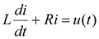 (3.1)

где u(t) – напряжение на зажимах цепи.
Соответствующее однородное уравнение, определяющее свободный ток:
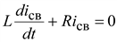

Характеристическое уравнение

Lp + R = 0

имеет единственный корень p = –R/L. Тогда свободный ток можно вычислить как
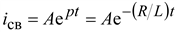 (3.2)

Выражение установившегося тока i_{у}(t), являющегося частным решением дифференциального уравнения, определяемое видом заданной функции u(t).
Ток в переходном режиме
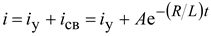

Постоянная интегрирования A определяется по начальному значению тока i.

3.1 Короткое замыкание R-L цепи

Пусть цепь в момент t = 0 отключается от источника и замыкается накоротко (рис. 3.1).
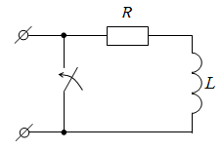
Рисунок 3.1- Замыкание катушки индуктивности накоротко

После замыкания накоротко u = 0. Установившийся ток в этом случае i_{у} = 0. Тогда полный ток
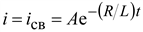 (3.3)

Начальное условие для определения A: i(0₊) = i(0–).
Пусть к моменту коммутации ток в цепи был равен i(0–) = I. Следовательно, i(0₊) = I. Полагая в уравнении (3.3) i = I и t = 0, находим I = A.
Решение уравнения имеет вид

(3.4)

Величина τ = L/R имеет размерность времени и называется постоянной времени цепи. За промежуток времени t ток уменьшается в e раз. Чем больше τ, тем медленнее затухает ток.
Теоретически ток станет равным нулю через бесконечно большой промежуток времени, практически он становится малым за промежуток времени в несколько значений τ (рис. 3.2).
Постоянная времени τ равна длине подкасательной в любой точке кривой i(t) на рис. 3.2, так как 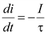.
Энергия, выделяемая в виде теплоты в активном сопротивлении R, равна энергии, запасенной в магнитном поле цепи в начальный момент времени
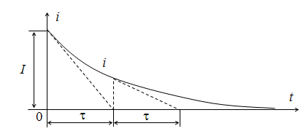
Рисунок 3.2 - Кривая изменения тока в катушке индуктивности

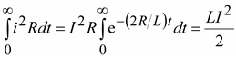 (3.5)

Постоянная времени τ больших катушек с сердечником может быть весьма значительной. Так, постоянная времени обмотки возбуждения крупных гидрогенераторов может иметь значение 5 с.

3.2. Отключение R-L цепи от источника постоянного напряжения

Рассмотрим процесс отключения от источника постоянного напряжения цепи, состоящей из индуктивной катушки с параметрами R и L и соединенной с ней параллельно ветви с сопротивлением R₀ (рис. 3.3).

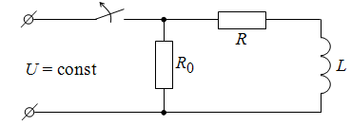
Рисунок 3.3 - Отключение катушки индуктивности

Переходный процесс описывается уравнением

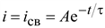,

где .
До размыкания рубильника в катушке протекает ток i_{L}(0–) = U/R.
A = i_{L}(0₊) = i_{L}(0–) = U/R.

Ток в катушке
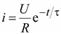 (3.5)

Напряжение на участке с сопротивлением R₀ до размыкания было равно U, а в первый момент времени после размыкания оно окажется равным

(3.6)

Если R₀ > R, например, на зажимах катушки с сопротивлением R включен вольтметр с большим сопротивлением, то при отключении цепи напряжение на вольтметре в первый момент повысится R₀/R раз.
Если энергия магнитного поля, запасенная в катушке достаточно велика, то вольтметр может быть сожжен. Поэтому во избежание возникновения больших перенапряжений при отключении цепей постоянного тока, обладающих большой индуктивностью, например, обмоток возбуждения генераторов, эти цепи предварительно замыкают на малое сопротивление.

3.3. Включение R-L цепи на постоянное напряжение

Рассмотрим процессы при включении RL цепи на постоянное напряжение u = U = const (рис. 3.4).
Ток установившегося режима i_{у} = U/R.
Общий ток в переходном режиме 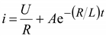.
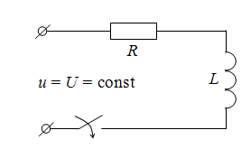
Рисунок 3.4 - Включение катушки индуктивности на постоянное напряжение

Если до включения ток был равен нулю i(0–) = 0, то при t = 0

.

Решение уравнения
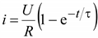 (3.7)

Напряжение на зажимах катушки

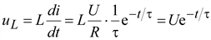 (3.8)

Кривые изменения тока и напряжения на катушке показаны на рис. 3.5.

3.4 Включение R-L цепи на синусоидальное напряжение

Рассмотрим процесс при включении цепи под синусоидальное напряжение: .
Ток установившегося режима
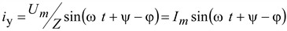.
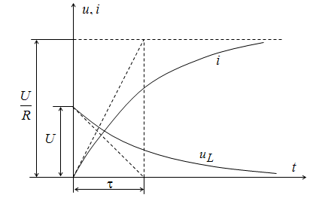
Рисунок 3.5 - Кривые изменения тока и напряжения

Общий ток 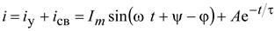,
где .
Постоянную интегрирования A определяем из начального условия i(0–) = 0.
i(0₊) = i(0–) = I_{m}sin(Ψ – j) + A = 0

Общий ток:
(3.9)

Кривые изменения тока и напряжения изображены на рис. 3.6.
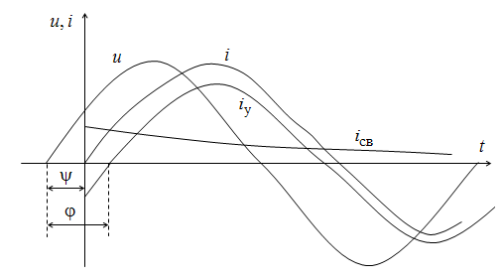
Рисунок 3.6 - Кривые изменения тока и напряжения при включении катушки на синусоидальное напряжение

Начальное значение свободного тока зависит от начальной фазы Ψ напряжения. Наибольшее значение свободного тока, равное амплитуде I_{m} установившегося тока, имеет место, если Ψ – j = +π/2. Наибольшее значение результирующего тока не превышает двойной амплитуды установившегося тока. Свободный ток не возникает, и сразу наступает установившийся режим при условии Ψ = j.

